rega:



**“Segundo Avance”**

**Nombre del Trabajo:**



**Integrantes:**

**Bonilla Mata Luis Enrique**

**Robledo Hernandez Karina**

**Ramírez Cerritos María de los Angeles**

**Saldaña Aguilar Gabriela**

**Materia Base de Datos**

**Profesor Hernández Contreras Euler**

**Grupo**  **2CM10**

**Fecha de entrega**

**MARCO TEÓRICO**

**INTRODUCCIÓN:**

En este documento se abordará el diseño del proyecto final de la materia Bases de Datos la cual  pretendemos aplicar dentro de un entorno social. Se pensó solucionar problemáticas comunes dentro de una unidad de vivienda llámese piso o apartamento por lo que en este reporte se tocaran puntos como lo son: Problemáticas, Tecnología a utilizar, Análisis de requerimientos, Riesgos, Impactos y entre muchos otros tópicos; además se adjuntaran gráficos con lenguaje natural que puedan darnos una representación de cómo iremos estructurando este proyecto.

Se espera que el lector comprenda el análisis hecho para la resolución del problema y los pasos necesarios para poder modelar una BD en su etapa conceptual ya que es de suma importancia esta  para poder a futuro simplificar el resto de las tareas faltantes como son la etapa de construcción, aplicación y verificación de la misma.

A continuación veremos cómo irá evolucionando nuestro proyecto  en cuanto a la aplicación de sistemas que no solo mejoren las condiciones de organización dentro de una vivienda, sino que además hagan que la comodidad del inquilino sea la deseada y así tener una mejor calidad de vida para ellos .

**PROBLEMÁTICA:**

La principal causa de desacuerdos dentro de un condominio salta a la vista cuando es el momento de facturar los gastos que se  acumulan durante cierto período y llega el momento de dar cuenta a ellos, muchas veces se tiene que algunos inquilinos no llegan a ser puntuales (dada la experiencia obtenida) y es motivo de enfrentamientos tales como los siguientes:

* Falta de comunicación.
* Generación de deudas nuevas o sumadas a la ya tenidas.
* Falta de presupuesto.
* División Inequitativa al momento de pagar servicios.
* Desacuerdos.
* Inseguridad.
* Daño a Inmobiliario.
* Entre otros…

Como pueden darse cuenta los daños son tanto físicos como sociales ya que alteran el equilibrio que se debería tener dentro de un condominio. Si se puede crear un sistema que gestione estas ocurrencias se puede evitar también estos enfrentamientos innecesarios que llevan a un estado no armónico dentro de la vivienda.

Nuestro propósito es precisamente analizar la raíz de la problemática para poder dividirla en tareas que puedan dar solución en conjunto a la fuente de estos problemas.

**JUSTIFICACIÓN**

Se ha pensado en aplicar dentro de un edificio debido a la gran demanda que se tiene en cuanto a pagos basándose en el historial del inquilino lo cual sugiere un monto esperado de ocurrencias con soluciones parciales que dan lugar a desacuerdos, por ello, esperamos que este sistema pueda dar abasto a este contexto sobre el cual se está trabajando y de resultados funcionales aceptables.

Se sabe que las condiciones en las que realizamos el trabajo puede percudir profundamente a la eficiencia y rapidez de nuestra actividad por lo que hay que tener bien mentalizado hacía que tipo de problemática nos estamos enfrentando y como atacarla. Nosotros queremos que la organización dentro de un edificio de vivienda sea la adecuada y que al mejorar el ambiente dentro de este haciéndolo más cómodo y agradable al usuario este se sienta  seguro y complacido con el trabajo que hasta cierto punto se le llega a ahorrar.

Los beneficios obtenidos son tanto externos como internos dado que el sistema interactúa con usuarios inquilinos como visitantes los cuales notaran la significante diferencia que existe entre usar uno de estos “facilitadores” a seguir utilizando un método desorientando a su problemática organizacional.

**TECNOLOGÍAS**

Para la realización de este proyecto necesitaremos utilizar básicamente dos tecnologías importantes: un sistema gestor de bases de datos para administrar nuestra base de datos y un lenguaje de programación para desarrollar la aplicación a través de la cual el usuario final interactuará con la base de datos.

Decidimos usar C# como lenguaje para desarrollar la aplicación ya que consideramos es el que mejor satisface nuestras necesidades para la aplicación, lo cual facilita la integración y participación completa y equitativa del equipo.

Para el SGBD utilizaremos MySQL debido a varias razones. En primer lugar porque es el tema abordado en clase y se nos facilita a los integrantes si es que llegasen a salir dudas. También está comprobado como un sistema eficaz y estable. Otra de las razones principales es que este SGBD es de licencia libre.

**ANÁLISIS DE** **REQUERIMIENTOS**

**a) Funcionales**

El sistema

* Permitirá la interacción con dos tipo de usuarios: un administrador que contará con permisos de escritura y un usuario inquilino quien solo contará con permisos de lectura.
* Mostrará un estado general del edificio. Esto incluye pagos a realizar (recibo original) de cada servicio con el que se cuenta.
* Realizará la división de los pagos de áreas comunes, asignando la cantidad correspondiente al balance de cada departamento.
* Generará los recibos (pagos del servicio) con el monto a pagar y datos del usuario (departamento) y una breve descripción.
* Mostrará la información concerniente a un departamento en particular solamente al usuario registrado como responsable de dicho departamento.
* Podrá enviar una notificación al responsable del departamento relativo a las fechas de pago.
* Tendrá un estado para el usuario (departamento), el cual contiene fechas próximas de pagos, los pagos efectuados anteriormente y multas.

**b) No Funcionales**

El sistema

Permitir una interfaz amigable con el usuario.

* Lenguaje de preferencia C# para las aplicaciones.
* Incluirá el reglamento interno del edificio, en donde se establecen las multas así como sanciones.
* Tendrá una actualización acerca del estado de los pagos y fechas próximas de los mismos a realizar.
* Podrá actualizar el reglamento en caso de una modificación por acuerdo común entre los residentes, podrá actualizar las reglas concernientes a las multas.
* Se busca seguridad mediante claves únicas para poder acceder al sistema.
* Costos accesibles.
* Tiene capacidades escalables.
* Manejo de concurrencia.

**RIESGOS**

**a) Tabla de riesgos**

|  |  |  |
| --- | --- | --- |
| Riesgo | Tipo de riesgo | Descripción |
| Rotación de personal | Equipo | Un integrante del equipo abandona el proyecto antes de que se finalice. |
| Cambios de requisitos | Proyecto | Existencia de cambios en los requerimientos especificados al principio |
| Subestimación del tamaño | Proyecto | El tiempo requerido para desarrollar el proyecto está subestimado |
| Ausencia de un cliente | Proyecto | El cliente no participa en revisiones |

**b) Impacto**

|  |  |  |
| --- | --- | --- |
| Riesgo | Probabilidad | Efectos |
| Rotación de personal | 25% | Catastrófico |
| Cambios de requisitos | 50% | Crítica |
| Subestimación del tamaño | 60% | Crítica |
| Ausencia de un cliente | 80% | Marginal |

**Significado:**

**Catastrófico = Implica la posible cancelación del proyecto**

**Crítica = Retraso en la terminación del proyecto**

**Marginal = Inconvenientes en el desarrollo del proyecto**

**c) Solución**

|  |  |
| --- | --- |
| Riesgo | Estrategia |
| Rotación de personal | Reorganizar las tareas asignadas de manera que los integrantes puedan realizar el trabajo restante. |
| Cambios de requisitos | Valorar el impacto del cambio en los requisitos e implementarlo si es necesario. |
| Subestimación del tamaño | Crear fechas límite para cada etapa del proyecto |
| Ausencia de un cliente | Solicitar la opinión de un cliente potencial |

**DISEÑO**

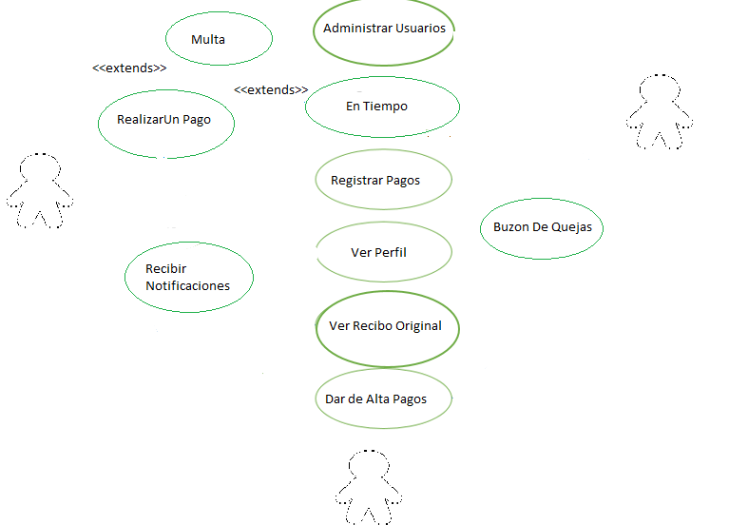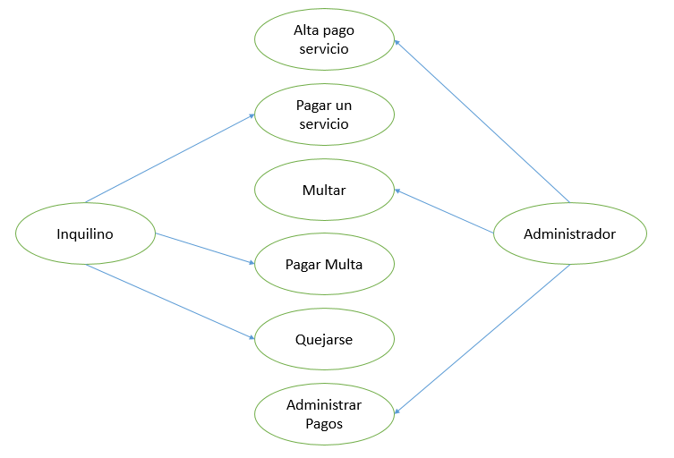 **DIAGRAMA DE CASOS DE USO**

**Administrar Quejas**

Usuario

Administrador

Inquilino

DIAGRAMA DE CONTEXTO

INQUILINO

Recibos de Pago. servicios

Pagar un servicio, realizar lecturas, quejarse.

Realizar multas, gestionar pagos, dar de alta/baja.

ADMINISTRADOR

Recibe pagos, multas , servicios y quejas

Recibe pagos

SERVICIO

Genera Recibos

**DIAGRAMA ENTIDAD RELACIÓN**

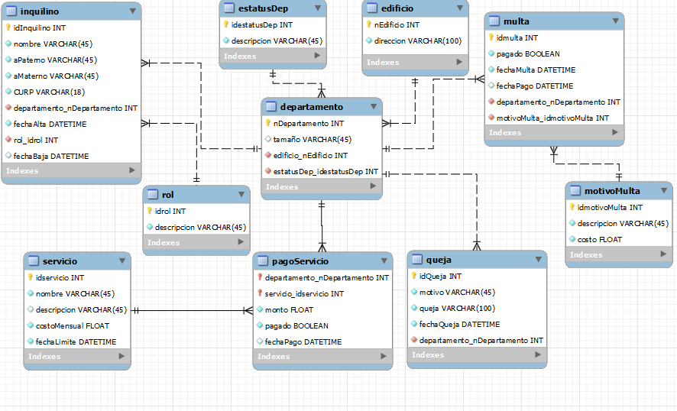

**OBSERVACIONES PRIMER AVANCE**

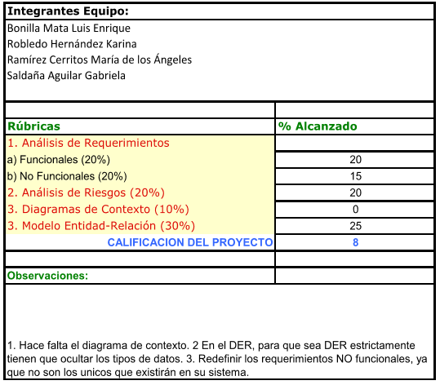

**CONCLUSIONES**

Al realizar este documento nos percatamos que existen muchas necesidades en las que esperamos que con el tiempo nuestro sistema pueda llegar a cubrirlas y facilitar al usuario el control de los pagos y la justa división de los mismos, así como mejorar y evitar que los pagos sean en fechas extemporáneas y evitar cargos extras, cabe destacar que estos servicios son los que se cobran por edificio y no por departamento y por tal motivo se tienen que dividir equitativamente estos gastos.

Esperando que estos primeros avances sean de utilidad a entender el proyecto y dejando abierto a sugerencias y críticas para mejorar y así darle una mejor satisfacción al cliente que será el usuario que utilice este sistema.

**REFERENCIAS**

Charette, R. N.: Software Engineering Risk Analysis and Management, McGraw–Hill/Intertext, 1989.

Roger S. Pressman – Ingeniería del Software, Un enfoque práctico – 2005.